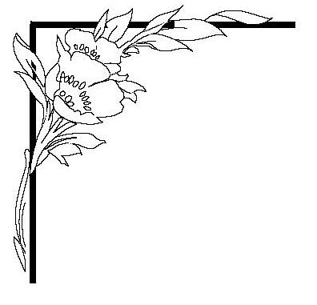
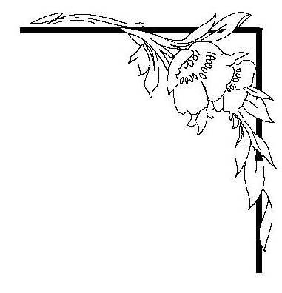
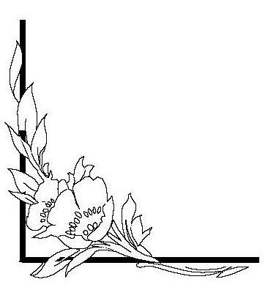
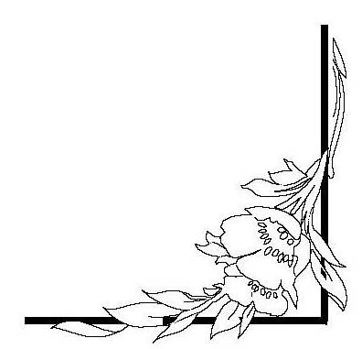

SỞ GIÁO DỤC VÀ ĐÀO TẠO HÀ TĨNH
------


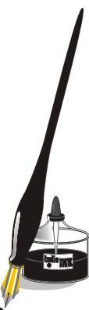

SÁNG KIẾN KINH NGHIỆM

Đề tài: “Thiết kế và sử dụng bài tập thực hành thí nghiệm để tổ chức hoạt động dạy học phần sinh học vi sinh vật bậc Trung học Phổ thông”.

Phần 1: MỞ ĐẦU

1. Lý do chọn đề tài
Sinh học là môn khoa học thực nghiệm gắn liền với thí nghiệm và thực hành. Trong dạy học thí nghiệm vừa là phương tiện, vừa là nguồn cung cấp kiến thức mới có vai trò quan trọng đặc biệt đối với sự phát triển tư duy sáng tạo của học sinh.
Một trong những phương pháp để phát huy tính chủ động tích cực, rèn luyện kỹ năng cho học sinh là đưa học sinh vào các hoạt động. Việc giải quyết các hoạt động đó sẽ giúp cho học sinh vừa củng cố được kiến thức cũ, vừa khám phá ra được những nguồn tri thức mới. Đồng thời qua đó rèn luyện cho các em kỹ năng tư duy logic như so sánh, phân tích, tổng hợp, khái quát hóa và trừu tượng hóa nhằm phát triển nhân cách toàn diện cho học sinh.
Cùng với sự phát triển của khoa học công nghệ ngành giáo dục cũng liên tục biến đổi để phù hợp với thời đại. Nội dung chương trình SGK đã được thay đổi thì việc đổi mới phương pháp dạy học nhằm đáp ứng đổi mới nội dung đồng thời tạo cho HS một số kỹ năng, kỹ xảo và năng lực tư duy đã trở thành một nhu cầu thiết yếu. Việc sử dụng thí nghiệm trong tổ chức hoạt động dạy học là một trong những phương tiện rất hữu ích vừa phát huy được tính tích cực của học sinh vừa là cầu nối giữa lý thuyết và thực tiễn giúp học sinh khắc sâu kiến thức. Hơn nữa, trong chương trình SGK lớp 10 đã thay đổi rất nhiều về mặt nội dung. Phần III – vi sinh vật là một phần với nhiều kiến thức rất trìu tượng do nét đặc thù của nhóm sinh vật này. Hiện nay các nghiên cứu về vi sinh vật còn rất hạn chế. Khi nghiên cứu nội dung phần III vi sinh vật tôi nhận thấy có nhiều nội dung lý thuyết mang tính cứng nhắc nhưng nếu giáo viên biết khai thác nội dung đó bằng các thí nghiệm thì tiết học sẽ sinh động và hiệu quả hơn.
Vì những lý do trên mà tôi chọn đề tài “ Thiết kế và sử dụng bài tập thực hành thí nghiệm để tổ chức hoạt động dạy học phần sinh học vi sinh vật bậc THPT”
2. Mục đích nghiên cứu
Nghiên cứu thiết kế các bài tập thực hành thí nghiệm nhằm nâng cao chất lượng học tập phần sinh học Vi sinh vật bậc THPT.
3. Nhiệm vụ nghiên cứu:
- Nghiên cứu cơ sở lý luận và thực tiễn liên quan đến đề tài.
- Tổng hợp tài liệu liên quan đến lý thuyết hoạt động.
- Phân tích mục tiêu, cấu trúc, nội dung chương II phần Sinh học Vi sinh vật bậc THPT làm cơ sở cho việc thiết kế các dạng bài tập thực hành.
- Nghiên cứu quy trình sử dụng bài tập thực hành thí nghiệm trong dạy học.
- Thực nghiệm sư phạm để đánh giá hiệu quả các bài tập đã xây dựng được.
4. Đối tượng nghiên cứu
Các bài tập thực hành thí nghiệm để tổ chức học sinh học tập phần Sinh học Vi sinh vật bậc THP
5. Phương pháp nghiên cứu:
- Phương pháp nghiên cứu lý thuyết
- Phương pháp chuyên gia:
- Phương pháp thực nghiệm sư phạm:
- Phương pháp thống kê toán học:
6. Những đóng góp mới của đề tài:
- Thiết kế các bài tập thực hành thí nghiệm trong phần Sinh học Vi sinh vật bậc THPT để vận dụng vào quá trình dạy học bộ môn.
- Vận dụng quy trình chung khi sử dụng các bài tập thực hành thí nghiệm.
Phần 2: NỘI DUNG
Chương 1: Cơ sở lý luận của việc sử dụng bài tập thí nghiệm để tổ chức hoạt động dạy học
I. CƠ SỞ LÝ LUẬN
1. Vai trò của thí nghiệm trong dạy học sinh học.
- Thí nghiệm là mô hình đại diện cho hiện thực khách quan, là cơ sở xuất phát cho quá trình nhận thức của học sinh
- Thí nghiệm là cầu nối giữa lý thuyết và thực tiễn. Vì vậy nó là phương tiện duy nhất giúp hình thành ở học sinh kỹ năng, kỹ xảo thực hành và tư duy kỷ thuật.
- Thí nghiệm giúp học sinh nắm vững kiến thức lý thuyết hơn nhờ đi sâu tìm hiểu bản chất của các hiện tượng, các quá trình sinh học.
2. Sử dụng bài tập thí nghiệm để tổ chức hoạt động dạy học.
2.1. Khái niệm
Có rất nhiều định nghĩa khác nhau về bài tập thí nghiệm.
- Bài tập thực hành thí nghiệm là bài tập đòi hỏi học sinh khi giải phải làm thí nghiệm, qua đó hình thành nên các kiến thức và rèn luyện kỹ năng, kỹ xảo ( theo Nguyễn Đức Thâm )
- Bài tập thực hành thí nghiệm là bài tập đòi hỏi học sinh phải vận dụng một cách tổng hợp các kiến thức lý thuyết và thực nghiệm, các kỹ năng hoạt động trí óc và chân tay để tự mình giải quyết vấn đề, đề ra phương án, lựa chọn phương tiện, tiến hành thí nghiệm...nhằm rút ra kết luận khoa học ( theo Nguyễn Thượng Chung).
- Trong dạy học sinh học bài tập thực hành thí ngiệm là những bài tập chỉ mặt kết quả của các thí nghiệm sinh học đang khảo sát. Các bài tập này được giải bằng cách vận dụng tổng hợp các kiến thức lý thuyết và thực nghiệm, các kỹ năng hoạt động trí óc và thực hành, các vốn hiểu biết về thực tiễn đời sống.
2.2. Vai trò của bài tập thí nghiệm.
- Bài tập này có tác dụng toàn diện trong việc đào tạo, giúp học sinh nắm vững các kiến thức, kỹ năng cơ bản về lý thuyết và thực nghiệm của bộ môn. Thông qua các bài tập thực hành thí nghiệm HS được bồi dưỡng phát triển năng lực tư duy, năng lực thực nghiệm, năng lực hoạt động tự lực, sáng tạo bộc lộ rõ khả năng sở trường về bộ môn.
- Giải các bài tập thực hành thí nghiệm là một hình thức hoạt động nhằm nâng cao chất lượng học tập, tăng cường tính tích cực, tự lực, trí thông minh, sáng tạo...của từng học sinh. Đây là một trong những biện pháp phát hiên các học sinh khá giỏi.
- Thông qua bài tập thí nghiệm sẽ tạo cho HS khả năng tổng hợp kiến thức lý thuyết và thực nghiệm, các kỹ năng hoạt động trí óc và thực hành một cách khéo léo, các vốn hiểu biết về vật lý, kỷ thuật và thực tế đời sống nhằm phát huy tốt nhất khả năng suy luận, tư duy logic.
2.3. Phương pháp sử dụng bài tập thực hành thí nghiệm trong dạy học sinh học.
2.3.1. Sử dụng BTTHTN trong khâu nghiên cứu tài liệu mới.
Trong khâu nghiên cứu bài học mới, BTTHTN được dùng như một bài tập tình huống, bài tập nhận thức, đặt ra một vấn đề mới mà khi học xong học sinh sẽ lĩnh hội kiến thức mới và hình thành kỹ năng mới. HS phải tự mình tiến hành thí nghiệm, quan sát hiện tượng, phân tích thí nghiệm…để rút ra kết luận có giá trị nhận thức mới. Vai trò của giáo viên là định hướng dẫn học sinh phân tích kết quả, tìm ra mối quan hệ nhân quả bằng phương các câu hỏi định hướng.
Bài tập này thường đưa ra khi nghiên cứu một nội dung mới, vấn đề mới.
2.3.2. Sử dụng BTTHTN trong khâu cũng cố - hoàn thiện kiến thức.
Các BTTHTN được sử dụng trong khâu hoàn thiện kiến thức thường được tiến hành sau khâu dạy bài mới vào cuối tiết, giờ thực hành, ngoại khóa, ôn tập cuối chương, cuối học kỳ…
Các BTTHTN có tác dụng lớn trong việc chính xác hóa các khái niệm, tăng cường tính tích cực vững chắc, tính hệ thống các kiến thức và rèn luyện kỹ năng, kỹ xảo.
2.3.3. Sử dụng BTTHTN trong khâu kiểm tra – đánh giá.
Công việc kiểm tra có thể được thực hiện thông qua các bài tập thực hành thí nghiệm vì vừa có tác dụng kiểm tra được kiến thức vừa kiểm tra được kỹ năng. Hơn nữa với hình thức kiểm tra này dễ gây hứng thú với các em.
2.3.4. Các dạng bài tập thực hành thí nghiệm
Dạng 1: Bài tập yêu cầu học sinh sử dụng các dụng cụ thí nghiệm, hóa chất cần thiết và đối tượng để làm thí nghiệm.
Dạng 2: Bài tập chỉ được giải thích lý thuyết
Dạng 3: Bài tập có dữ kiện bằng các hình vẽ mô phỏng hay hình chụp từ các thí nghiệm hay ảnh thật về kết quả thí nghiệm để phân tích.
Trong dạy học sinh học thường ưu tiên dạng 1 vì đây là bài tập mang tính chất thực hành.
Ở dạng 2 và dạng 3 học sinh dưới sự hướng dẫn của giáo viên tham gia thiết kế, mô tả đề xuất phương án thí nghiệm trên giấy và bút hoặc xem xét tính hợp lý của cách thiết kế cũng như các diễn biến và kết quả thí nghiệm…từ đó rút ra kết luận.
Việc sử dụng bài tập thí nghiệm giấy bút tuy học sinh không có điều kiện học tập và rèn luyện các thao tác thí nghiệm nhưng ưu điểm chính của phương pháp này là đòi hỏi học sinh phải tự tư duy tích cực, có vốn thực hành phong phú mới có thể hiểu được thí nghiệm trả lời được các câu hỏi để tìm ra kết luận cần thiết.
2.4. Quy trình thiết kế bài tập thực hành thí nghiệm để rèn luyện tư duy thực nghiệm cho học sinh
B1: Nghiên cứu mục tiêu của chương và nội dung có thể tiến hành thí nghiệm
B2: Xác định kỹ năng tư duy thực nghiệm cần rèn luyện.
B3: Tiến hành thí nghiệm hoặc tìm kiếm tư liệu về quá trình thí nghiệm, kết quả thí nghiệm cho từng nội dung bài học
B4: Gia công sư phạm thành dạng bài tạp thực hành thí nghiệm để rèn luyện các kỹ năng tư duy thực nghiệm.
B5: Sắp xếp thành hệ thống bài tập thực hành thí nghiệm theo từng nhóm rèn luyện kỹ năng tư duy thực nghiệm.
Để có thể thiết kế được bài tập thí nghiệm sử dụng trong dạy học có hiệu quả cần phải thực hiện đúng trình tự các bước nêu trên. Do đó trước khi đưa ra bài tập thí nghiệm cho HS thì giáo viên cần có thời gian chuẩn bị khá công phu và phức tạp. chính vì lý do này mà trong dạy học giáo viên rất ít khi sử dụng phương pháp này.
Chương 2: Thiết kế và sử dụng thí nghiệm để tổ chức hoạt động dạy học phần III vi sinh vật.
- Phân tích nội dung phần III vi sinh vật.
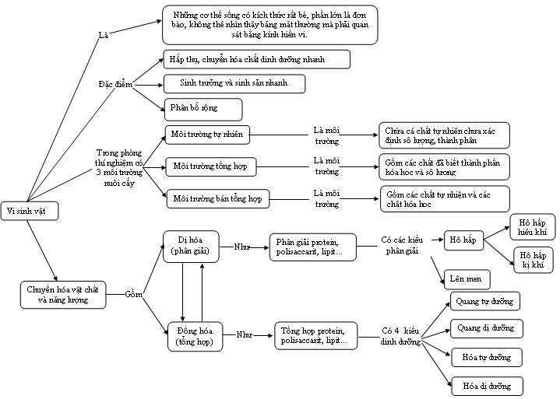

Sơ đồ 1. BĐKN chuyển hóa vật chất và năng lượng ở VSV
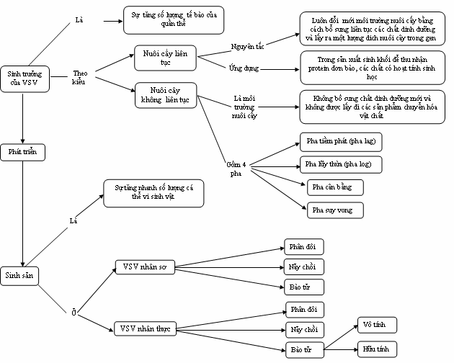

Sơ đồ 2. BĐKN Sinh trưởng và sinh sản ở VSV
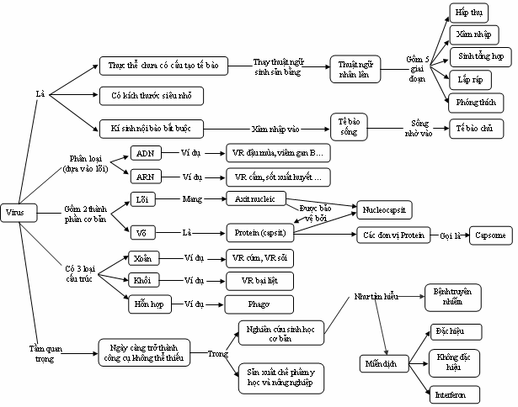

Sơ đồ 3. Virut và bệnh truyền nhiễm

- Hệ thống các bài tập thực hành thí nghiệm sử dụng trong tổ chức hoạt động dạy học phần Sinh học vi sinh vật.
2.1. Các bài tập thực hành thí nghiệm sử dụng trong tổ chức hoạt động dạy học chương I: “ CHVC và năng lượng ở VSV”
Bài tập 1
Trong cuộc tranh luận của 1 nhóm học sinh lớp 10 có một số ý kiến như sau:
- Bạn A: Sữa chua là sản phẩm của quá trình lên men do hoạt động củavi khuẩn lactic, nước mắm là ứng dụng quá trình phân giải protein, rượu là ứng dụng của quá trình phân giải polisaccarit.
- Bạn B: Sữa chua và rượu đều do hoạt động phân giải polisaccarit của vi sinh vật, nước tương mới là sản phẩm do quá trình phân giải protein.
Ý kiến của em như thế nào? Hãy sử dụng lý lẽ để thuyết phục bạn A và B.
(Sử dụng để cũng cố sau khi học xong bài 22 và bài 23)
Bài tập 2
Khi làm thí nghiệm về chiết xuất nước xiro từ quả nho, cả 4 tổ của một lớp đều thực hiện đúng các bước theo SGK và đều đựng trong bình nhựa kín. Sau một thời gian cả 4 nhóm đều quan sát thấy chung hiện tượng: Bình nhựa bị căng phồng.
Em hãy giúp các bạn giải thích hiện tượng trên.
Bài tập 3
Trong khi dọn dẹp nhà cửa Hương phát hiện hai bình nước mà bạn đã để quên lâu ngày: Một bình đựng nước đường có mùi chua, một bình đựng nước thịt có mùi thối. Hương băn khoăn không rõ tại sao lại có mùi khác nhau giữa hai bình như vậy.
Sau khi tìm hiểu về quá trình phân giải ở Vi sinh vật, em có thể giải đáp thắc mắc của Hương như thế nào?
Bài tập 4
Hai chị em Nam và Mai cùng thực hành muối dưa cà vừa để sử dụng làm thực phẩm vừa củng cố kiến thức về thực hành lên men lactic được học ở lớp, nhưng hai người lại thực hiện theo 2 cách khác nhau:
- Nam thực hiện đúng các bước theo nội dung SGK trình bày.
- Mai ngoài thực hiện các bước trên thì Mai còn cho thêm một ít nước dưa cũ và 1- 2 thìa đường vào.
Kết quả bình dưa Mai muối nhanh chín và ngon hơn so với bình Nam muối. Nhưng Mai vẫn chưa thể giải thích được vì sao lại cho kết quả như vậy bởi cô thực hiện theo kinh nghiệm của mẹ. Em hãy giải thích cơ sở khoa học của kinh nghiệm mẹ Mai khi muối dưa cà.
Bài tập 5
Dịp tết nhà bạn A được tặng 1 chai rượu vang. Sau khi khui mời bạn bè thì vẫn còn dư lại 1 ít. Xong tết bạn A thấy chai rượu vang uống dở bị chua rất nhanh ( nhanh hơn rượu nếp thông thường). Em hãy giúp A giải thích hiện tượng trên.
Bài tập 6
Các bước thực hiện làm giấm táo như sau:
B1: Rửa táo sạch, thái lát mỏng cho vào tô
B2: Cho nước sôi để nguội ngập phần thịt và vỏ táo khảng 1 cm. Thêm đường ( tùy sở thích để thêm nhiều hay ít) và lấy đĩa chèn táo ngập trong nước. Bao phủ tô bằng khăn trắng mỏng. Ngâm trong vòng 1 tuần để nước giấm vàng, nếu xuất hiện váng dung thìa vớt bỏ đi.
B3: Sau 1 tuần đổ nước giấm vào lọ thủy tinh, đặt một lớp vải trên miệng hộp để ngăn giấm tiếp xúc với kim loại ở nắp hộp. Để trong 6 tuần và sử dụng.
Em hãy trả lời các câu hỏi sau:
- Bản chất của quá trình làm giấm là gì?
- Tại sao sau 1 tuần lại xuất hiện lớp váng?
- Tại sao chúng ta phải đựng trong lọ thủy tinh và ngăn không cho giấm tiếp xúc với kim loại?
Bài tập 7
Do chứa hàm lượng chất hữu cơ cao nên bã thải sắn thường được sử dụng làm phân bón hữu cơ cho cây trồng. Tuy nhiên, nếu bón trực tiếp thì không mang lại hiệu quả cao, lại gây mùi hôi khó chịu nên một số nghiên cứu hiện đang tìm cách tái chế nguồn bã thải sau chế biến tinh bột sắn thành phân bón hữu cơ bằng cách sử dụng vi sinh vật.
Người ta đã sử dụng chế phẩm vi sinh vật do Bộ môn Vi sinh Môi trường, Viện Môi trường Nông nghiệp cung cấp (thành phần chính gồm xạ khuẩn, nấm men, vi khuẩn với hoạt tính phân giải xenlulozơ, tinh bột và phân giải phốt phát khó tan), sau đó cho ủ cùng bã thải sắn theo phương pháp ủ compost có bổ sung thêm các nguyên liệu phụ như rỉ mật, ure, kali, super lân, vôi bột.
Kết quả cho thấy, sau 45 ngày ủ, bã thải có màu nâu, tơi xốp, không có mùi; độ pH trung bình; hàm lượng chất hữu cơ giảm xuống hơn 50% và không phát hiện thấy có các vi sinh vật gây bệnh. Đặc biệt, kiểm tra độ hoai, tính an toàn đối với cây trồng của sản phẩm thì thấy bã thải đã hoai và đảm bảo an toàn đối với cây trồng.
Trên thực tế, phương pháp sản xuất phân vi sinh từ chất thải sản xuất tinh bột sắn cũng đã được một số đơn vị áp dụng khá thành công, vừa mang lại lợi ích kinh tế, vừa giúp hạn chế ô nhiễm môi trường.
Đọc thông tin trên và trả lời các câu hỏi:
- Vi sinh vật có vai trò gì trong quá trình làm phân.
- Phân vi sinh có ưu việt gì so với phân thông thường.
2.2. Các bài tập thực hành thí nghiệm sử dụng trong tổ chức hoạt động dạy học chương II “ Sinh trưởng và sinh sản ở VSV”
Bài tập 8
Hoa và Lan cùng tiến hành thí nghiệm như sau:
- Dùng một mẫu bánh mỳ để ở ngoài không khí. Sau một ngày thấy trên mẫu bánh mỳ xuất hiện đốm mốc nhỏ.
Sau đó thấy đốm mốc nhỏ đó lan ra với tốc độ rất nhanh. Đến ngày thứ 3 quan sát thấy mốc không còn lan sang vùng khác nữa. Qua ngày thứ 4 thấy đám mốc lụy dần cho đến khi mất hẳn.
- Sau khi thí nghiệm kết thúc, Hoa và Lan đưa ra hai lời giải thích khác nhau:
+ Hoa cho rằng hiện tượng thấy ở thí nghiệm trên là do quá trình sinh trưởng trong môi trường nuôi cầy không liên tục của vi sinh vật.
+ Lan lại cho rằng hiện tượng trên là do hoạt động sinh sản của vi sinh vật chứ không phải là do quá trình sinh trưởng.
Theo em thì em sẽ giải thích hiện tượng ở thí nghiệm trên như thế nào? Em có đồng ý với ý kiến của Hoa và Lan không?
Bài tập 9
An tiến hành thí nghiệm như sau:
- Làm bị thương hai chân của một con ếch. Sau đó mỗi ngày An đều dùng nước muối rửa cho một chân ếch, còn chân kia không được rửa bằng nước muối.
- Sau vài ngày An quan sát thấy chân ếch được rửa bằng nước muối vết thương nhanh lành hơn nhiều so với chân kia của con ếch.
Sau khi làm xong thí nghiệm An không biết nên giải thích hiện tượng trên như thế nào cho hợp lý. Em hãy giúp An đưa ra lời giải thích cho kết quả thí nghiệm trên.
Bài tập 10
Trong một buổi tổng vệ sinh. Tuấn đã thử tiến hành thí nghiệm như sau:
- Tuấn đưa ra hai bình hoa có độ bản tương đương nhau.
+ Một bình Tuấn dùng giẻ có tẩm xà phòng để tẩy trắng à làm sạch bình
+ Một bình Tuấn chi dùng giẻ và nước để làm sạch bình.
- Kết quả: Bình được dùng xà phòng thì độ sạch của bình cao hơn rất nhiều so với bình chỉ dùng nước.
Sau thí nghiệm Tuấn kết luận: Xà phòng là chất diệt khuẩn.
Theo em kết luận của Tuấn đưa ra đã chính xác chưa? Vì sao?
Bài tập 11
Là một người chuyên là công việc nội trợ, chị Trúc có một điều thắc mắc: “ Tại sao thức ăn mua ở chợ về thường phải bỏ vào tủ lạnh mới bảo quản được trong thời gian lâu?”
Một lần chị đã thử làm một thí nghiệm nhỏ như sau”
- Chị mua hai con cá giống nhau. Sau khi mua về một con chi cho vào tủ lạnh còn con cá còn lại chị để bên ngoài.
- Sau hai ngày chi đưa hai con cá ra quan sát thấy:
+ Con cá bỏ trong tủ lạnh hầu như vẫn giữ nguyên màu sắc cũng như độ cứng và chắc như lúc mới mua về.
+ Con cá bỏ bên ngoài thấy màu sắc của nó bị biến đổi, thịt mềm nhũn ra và bốc lên mùi khó chịu.
Tuy nhiên do không được học hành nên chị chưa thể đưa ra được lời giải thích khoa học cho hiện tượng trên. Em hãy giúp chị Trúc giải thích?
Bài tập 12
Trong một tiết dạy sinh học 10 về ảnh hưởng của độ ẩm đến sinh trưởng và phát triển của vi sinh vật, giáo viên đã đưa ra bài tạp thí nghiệm như sau:
“ Một học sinh làm thí nghiệm trên hai đối tượng là rau muống và rau cải để xem xét mức độ xâm nhập của VSV đối với hai loại rau trên khác nhau như thế nào? Sau hai ngày học sinh này quan sát thấy mức độ hư hại của rau cải cao hơn so với rau muống. Tuy nhiên sau thí nghiệm em vẫn chưa đưa ra được lời giải thích hợp lý cho hiện tượng đó. Em hãy giúp học sinh này giải thích kết quả thí nghiệm?”
Nếu em là một học sinh trong lớp thì em sẽ trả lời bài tập này của giáo viên như thế nào?
Bài tập 13
Khi Quỳnh đưa ra câu hỏi “ Tại sao mứt tết lại có thể để được trong thời gian lâu như thế mà không bị hỏng?”. Mẹ Quỳnh đã trả lời như sau:
Do trong quá trình làm mứt chúng ta đã khử vi sinh vật bằng nhiệt độ cao. Chính vì thế mà vi sinh vật bị tiêu diệt không thể xâm nhập vào mứt làm cho mứt có thể bảo quản được trong thời gian lâu.
Theo em lời giải thích của mẹ Quỳnh đã chính xác chưa? Nếu chưa thì em hãy đưa ra lời giải thích hợp lý hơn.
2.3. Các bài tập thực hành thí nghiệm sử dụng trong tổ chức hoạt động dạy học chương III “ Virut và các bệnh truyền nhiễm”
Bài tập 14
Sau khi học xong bài “Cấu trúc các loại virut”, cô giáo yêu cầu cả lớp về nhà tạo môi trường nhân tạo để nuôi cấy virut giống như nuôi cấy vi khuẩn. Hầu như cả lớp đều phản đối vì cho rằng virut không thể nuôi cấy giống vi khuẩn.
Nếu em là thành viên của lớp thì em sẽ trình bày với cô giáo như thế nào để bảo vệ chính kiến của cả lớp?
Bài tập 15
Vào một thời điểm có vùng trồng rất nhiều vải thiều và trong vùng đó xuất hiện rất nhiều trẻ em bị viêm não Nhật Bản. Sau vụ việc đó người ta đa phần cho rằng nguyên nhân gây viêm não Nhật Bản là do vải thiều.
Em nghĩ thế nào về nhận định trên? Bằng những kiến thức được học em hãy giải thích để người dân có nhận thức đúng đắn hơn.
- Quy trình sử dụng bài tập thực hành thí nghiệm.
3.1. Quy trình chung
Bước 1: GV giới thiệu bài tập thực hành thí nghiệm, học sinh đọc và hiểu được bài tập thực hành thí nghiệm.
Bước 2: Học sinh tự lực giải bài tập thực hành thí nghiệm, qua đó rèn luyện kỹ năng thực hành thí nghiệm.
Bước 3: Tổ chức thảo luận
Bước 4: Kết luận, chính xác hóa kiến thức, xác định hướng giải quyết hợp lý học sinh tự hoàn thiện kỹ năng.
3.2. Ví dụ minh họa cho quy trình.
* Sử dụng bài tập thực hành thí nghiệm trong khâu củng cố khi giảng dạy xong bài 22, 23 – Sinh học 10.
Bước 1: GV giới thiệu bài tập thực hành thí nghiệm, học sinh đọc và hiểu được bài tập thực hành thí nghiệm.
+ Giáo viên giới thiệu bài tập
“Trong cuộc tranh luận của 1 nhóm học sinh lớp 10 có một số ý kiến như sau:
- Bạn A: Sữa chua là sản phẩm của quá trình lên men do hoạt động củavi khuẩn lactic, nước mắm là ứng dụng quá trình phân giải protein, rượu là ứng dụng của quá trình phân giải polisaccarit.
- Bạn B: Sữa chua và rượu đều do hoạt động phân giải polisaccarit của vi sinh vật, nước tương mới là sản phẩm do quá trình phân giải protein.
Ý kiến của em như thế nào? Hãy sử dụng lý lẽ để thuyết phục bạn A và B”.
+ Học sinh đọc hiểu bài tập thực hành giáo viên nêu ra.
Bước 2: Học sinh tự lực giải bài tập thực hành thí nghiệm, qua đó rèn luyện kỹ năng thực hành thí nghiệm.
- HS làm việc để đưa ra ý kiến của từng cá nhân
- Các thành viên trong bàn có thể bổ sung cho nhau để hoàn chỉnh đáp án.
Bước 3: Tổ chức thảo luận
- Gọi đại diện một số bàn đưa ra kết quả của nhóm mình. Các nhóm khác bổ sung, đóng góp ý kiến để hoàn chỉnh phiếu học tập.
Bước 4: GV kết luận và chuẩn hóa kiến thức
- GV ghi chép, tóm tắt lại ý kiến của các nhóm, sau đó chuẩn hoá đáp án cho học sinh.
* Sử dụng bài tập thực hành thí nghiệm trong khi giảng dạy bài 27– Sinh học 10.
Bước 1: GV giới thiệu bài tập thực hành thí nghiệm, học sinh đọc và hiểu được bài tập thực hành thí nghiệm.
+ Giáo viên giới thiệu bài tập
Là một người chuyên là công việc nội trợ, chị Trúc có một điều thắc mắc: “ Tại sao thức ăn mua ở chợ về thường phải bỏ vào tủ lạnh mới bảo quản được trong thời gian lâu?”
Một lần chị đã thử làm một thí nghiệm nhỏ như sau”
- Chị mua hai con cá giống nhau. Sau khi mua về một con chi cho vào tủ lạnh còn con cá còn lại chị để bên ngoài.
- Sau hai ngày chi đưa hai con cá ra quan sát thấy:
+ Con cá bỏ trong tủ lạnh hầu như vẫn giữ nguyên màu sắc cũng như độ cứng và chắc như lúc mới mua về.
+ Con cá bỏ bên ngoài thấy màu sắc của nó bị biến đổi, thịt mềm nhũn ra và bốc lên mùi khó chịu.
Tuy nhiên do không được học hành nên chị chưa thể đưa ra được lời giải thích khoa học cho hiện tượng trên. Em hãy giúp chị Trúc giải thích?
Bước 2: Học sinh tự lực giải bài tập thực hành thí nghiệm, qua đó rèn luyện kỹ năng thực hành thí nghiệm.
- HS làm việc để đưa ra ý kiến của từng cá nhân
- Các thành viên trong bàn có thể bổ sung cho nhau để hoàn chỉnh đáp án.
Bước 3: Tổ chức thảo luận
- Gọi đại diện một số bàn đưa ra kết quả của nhóm mình. Các nhóm khác bổ sung, đóng góp ý kiến để hoàn chỉnh phiếu học tập.
Bước 4: GV kết luận và chuẩn hóa kiến thức
- GV ghi chép, tóm tắt lại ý kiến của các nhóm, sau đó chuẩn hoá đáp án cho học sinh.

Chương 3: Thực nghiệm sư phạm

3.1. Mục đích thực nghiệm
Thực nghiệm sư phạm được tiến hành nhằm đánh giá hiệu quả của các bài bài tập thực hành thí nghiệm đã được thiết kế cũng như các biện pháp được sử dụng trong giảng dạy.

3.2. Nội dung thực nghiệm
Tôi đã tiến hành thực nghiệm ở 2 bài:
- Bài 22: Dinh dưỡng chuyển hóa vật chất và năng lượng ở Vi sinh vật - Sinh học 10.
- Bài 27: Các yếu tố ảnh hưởng đến Sinh trưởng của Vi sinh vật - Sinh học 10.

3.3. Phương pháp thực nghiệm
- Chọn đối tượng thực nghiệm: tiến hành chọn thực nghiệm chéo ở hai lớp 10B1 và 10B3 trường THPT X năm 2017 - 2018. Đây là hai lớp có trình độ kiến thức và năng lực tư duy đối với môn Sinh học gần tương đương nhau.
- Bố trí thực nghiệm:
+ Lớp thực nghiệm: được tổ chức dạy các bài được thiết kế với một số bài tập thực hành thí nghiệm.
+ Lớp đối chứng: được tổ giảng dạy theo cách mà giáo viên giảng dạy từ trước đến nay.
- Mỗi lớp dạy 2 tiết, sau mỗi tiết, tiến hành kiểm tra chất lượng học và khả năng vận dụng kiến thức của học sinh ở cả 2 lớp đối chứng (ĐC) và thực nghiệm (TN) với cùng thời gian, cùng đề và chung biểu điểm.
- Kiểm tra đánh giá bằng 10 câu hỏi trắc nghiệm khách quan, thời gian làm bài :10 phút.

3.4. Kết quả thực nghiệm
* Kết quả thực nghiệm ở Bài 22: Dinh dưỡng chuyển hóa vật chất và năng lượng ở Vi sinh vật - Sinh học 10.
Sau khi dạy thực nghiệm và tiến hành kiểm tra, tôi thu được kết quả thực nghiệm như sau:
- Lớp 10B1( ĐC): Thu được 45 bài, trong đó không có HS nào có điểm dưới 2 và điểm 10, 4 bài dưới 5 điểm, 20 bài từ 5 – 6 điểm, 18 bài đạt từ 7-8 điểm và 3 bài đạt 9 điểm.
- Lớp 10B3( TN): Thu được 44 bài, trong đó không có HS nào có điểm dưới 5 và 3 bài đạt 10 điểm, 6 bài từ 5 – 6 điểm, 7 bài đạt 7 điểm và 28 bài đạt từ 8- 9 điểm.

Bảng 3.1. Phân phối tần suất (W% = n_{i} /n ×100%).
Lớp | Số bài | % số học sinh đạt điểm X_{i}
Lớp | Số bài | 2 | 3 | 4 | 5 | 6 | 7 | 8 | 9 | 10
ĐC (10B1) | 45 | 0 | 4,44 | 4,44 | 24,44 | 20 | 24,44 | 15,55 | 6,67 | 0
TN (10B3) | 44 | 0 | 0 | 0 | 6,82 | 6,82 | 15,9 | 45,45 | 18,18 | 6,81

Ở lớp thực nghiệm học sinh không có điểm dưới 5, trong khi ở lớp đối chứng học sinh có điểm 3 (4,44%) và điểm 4 (4,44%). Lớp thực nghiệm có học sinh đạt điểm 10 (6,81%), trong khi lớp đối chứng thì không có học sinh đạt điểm 10.
Bảng 3.2. Phân loại học lực.
Lớp | Số bài | % Số học sinh
Lớp | Số bài | Kém (0-2) | Yếu (3-4) | TB (5-6) | Khá (7-8) | Giỏi (9-10)
ĐC (10B1) | 45 | 0 | 8,88 | 44,44 | 39,99 | 6,67
TN (10B3) | 44 | 0 | 0 | 13,64 | 61,35 | 24,99

Tỉ lệ học sinh kiểm tra đạt loại từ trung bình trở xuống ở lớp thực nghiệm (13,64%) thấp hơn so với lớp đối chứng (53,33%). Trong khi đó tỉ lệ học sinh đạt loại khá, giỏi ở lớp thực nghiệm (86,34%) cao hơn so với lớp đối chứng (46,66%).

Hình 3.1. Đồ thị biểu diễn phân phối tần suất của bài 22.
* Kết quả thực nghiệm ở Bài 27: Các yếu tố ảnh hưởng đến Sinh trưởng của Vi sinh vật - Sinh học 10.
Sau khi dạy thực nghiệm và tiến hành kiểm tra, tôi thu được kết quả thực nghiệm được thể hiện qua các bảng sau.
Bảng 3.4. Phân phối tần suất (W% = n_{i} /n ×100%).
Lớp | Số bài | % số học sinh đạt điểm X_{i}
Lớp | Số bài | 1 | 2 | 3 | 4 | 5 | 6 | 7 | 8 | 9 | 10
ĐC (10B3) | 44 | 0 | 4,54 | 2,27 | 6,81 | 6,81 | 29,54 | 25 | 15,90 | 6,81 | 2,27
TN (10B1) | 45 | 0 | 0 | 0 | 2,22 | 6,67 | 13,33 | 26,67 | 31,11 | 15,55 | 4,44
Ở lớp thực nghiệm học sinh không có điểm dưới 4, trong khi ở lớp đối chứng học sinh có điểm 2 (4,54%) và điểm 3 (2,27%). Học sinh đạt điểm 10 ở lớp thực nghiệm (4,44%) cao hơn lớp đối chứng (2,27%).
Bảng 3.5. Phân loại học lực.
Lớp | Số bài | % Số học sinh
Lớp | Số bài | Kém (0-2) | Yếu (3-4) | TB (5-6) | Khá (7-8) | Giỏi (9-10)
ĐC (10B3) | 44 | 4,54 | 9,08 | 36,35 | 40,9 | 9,08
TN (10B1) | 45 | 0 | 2,22 | 20 | 57,78 | 19,99

Tỉ lệ học sinh kiểm tra đạt loại từ trung bình trở xuống ở lớp thực nghiệm (22,22%) thấp hơn so với lớp đối chứng (49,97%). Trong khi đó tỉ lệ học sinh đạt loại khá, giỏi ở lớp thực nghiệm (77,77% ) cao hơn so với lớp đối chứng (49,98% ).
Hình 3.2. Đồ thị biểu diễn phân phối tần suất của bài 27.
Qua kết quả thực nghiệm tại hai lớp 10B1 và 10B3 trường THPT X, tôi nhận thấy việc sử dụng các bài tập thực hành thí nghiệm đã có tác dụng tích cực đến hoạt động nhận thức, tạo được hứng thú trong học tập và khắc sâu kiến thức cho học sinh cụ thể là:
- Ở các lớp thực nghiệm, không khí học tập sôi nổi, các em có trách nhiệm với việc học của mình, hầu hết các em trong lớp đều tham gia tích cực xây dựng và giải quyết các vấn đề.
- Việc nắm vững và khắc sâu tri thức một cách hệ thống đã giúp các lớp thực nghiệm vận dụng làm tốt các bài kiểm tra nên điểm kiểm tra của lớp thực nghiệm cao hơn so với lớp đối chứng.

Phần 3: KẾT LUẬN VÀ KIẾN NGHỊ
I. KẾT LUẬN.
Thực hiện mục tiêu đề tài, đối chiếu với các nhiệm vụ đặt ra, tôi đã thu được các kết quả sau:
- Góp phần làm sáng tỏ cơ sở lí luận của việc sử dụng các bài tập thực hành thí nghiệm vào dạy- học Sinh học bậc THPT
- Trên cơ sở, phân tích cấu trúc, nội dung, chương trình và yêu cầu thiết kế bài tập thực hành thí nghiệm, tôi đã thiết kế được hệ thống các bài tập thực hành thí nghiệm phục vụ trong dạy- học phần Sinh học vi sinh vật
- Áp dụng quy trình sử dụng các bài tập thực hành thí nghiệm để dạy- học phần Sinh học VSV gồm 4 bước vào thực tiễn dạy học ở 2 lớp trường THPT X trong tỉnh Hà Tĩnh
+ Bước 1: GV giới thiệu bài tập thực hành thí nghiệm, học sinh đọc và hiểu được bài tập thực hành thí nghiệm.
+ Bước 2: Học sinh tự lực giải bài tập thực hành thí nghiệm, qua đó rèn luyện kỹ năng thực hành thí nghiệm.
+ Bước 3: Tổ chức thảo luận
+ Bước 4: Kết luận, chính xác hóa kiến thức, xác định hướng giải quyết hợp lý học sinh tự hoàn thiện kỹ năng.
- Kết quả thực nghiệm bước đầu đánh giá được hiệu quả của việc sử dụng các bài tập thực hành thí nghiệm trong dạy học sinh học phần Sinh học VSV nói riêng và bộ môn Sinh học nói chung. Bài tập thực hành thí nghiệm đã góp phần cải thiện chất lượng học tập của học sinh, phát huy được tính tích cực, sự tìm tòi, sáng tạo của học sinh, khẳng định tính đúng đắn của giả thuyết khoa học của đề tài.
II. KIẾN NGHỊ.
- Cần tổ chức bồi dưỡng cho giáo viên về phương pháp và các biện pháp sử dụng bài tập thực hành thí nghiệm nhằm nâng cao hiệu quả nhận thức cho học sinh, góp phần nâng cao hiệu quả dạy và học ở trường THPT hiện nay.
- Do hạn chế về mặt thời gian đề tài chỉ mới tiến hành thiết kế một số bài tập trong phần Sinh học Vi sinh vật. Nhưng vẫn chưa đầy đủ, cần có những nghiên cứu tiếp theo để hoàn chỉnh hơn.

TÀI LIỆU THAM KHẢO

- Đinh Quang Báo và Nguyễn Đức Thành, 2001. Lí luận dạy học sinh học– Phần đại cương.NXB Giáo dục, Hà Nội.
- Nguyễn Văn Duệ, Trần Kiên và Dương Tiến Sỹ, 2000. “Dạy học giải quyết vấn đề trong bộ môn sinh học”.
- Nguyễn Thị Dung, 2005. "Nâng cao năng lực tư duy của học sinh thông qua dạy học bằng phương pháp nghiên cứu - khám phá", Tạp chí phát triển giáo dục, (Số 6, tháng 6/2005), tr 12-14.
- Phan Đức Duy, 2010. Hoạt động hóa người học trong dạy học sinh học. Bài giảng chuyên đề cao học, Đại học Sư phạm Huế.
- Trần Bá Hoành, 1996. Kĩ thuật dạy học sinh học, (Tài liệu BDTX chu kỳ 1993-1996 cho giáo viên THPT). NXB Giáo dục, Hà Nội.
- Trần Bá Hoành, 2006. Đổi mới phương pháp dạy học, chương trình và sách giáo khoa. NXB Đại học sư phạm, Hà Nội.
- Nguyễn Kỳ và Vương Xuân Nghiêm, 1993. “Một số vấn đề về phương pháp giáo dục”, vụ GD.
- Nguyễn Ngọc Quang, 1989. Lý luận dạy học đại cương, Tập 2, Trường cán bộ quản lý giáo dục TW I, Hà Nội.
- Đào Đại Thắng, 2003. Lý luận dạy học sinh học. Bài giảng môn học, Đại học Cần Thơ.
- Vũ Văn Vụ (Tổng chủ biên), Vũ Đức Lưu (Chủ biên), Nguyễn Như Hiền, Ngô Văn Hưng, Nguyễn Đình Quyến và Trần Qúy Thắng, 2006. Sách giáo viên Sinh học 10 – Nâng cao. NXB Giáo Dục, Hà Nội.

